OBRÓBKA RĘCZNA
I. Trasowanie
I. Cięcie
II. Piłowanie
III. Wiercenie
IV. Przebijanie
V. Skrobanie
VI. Gwintowanie ręczne
1. Rodzaje gwintów
2. Narzędzia do gwintowania ręcznego
3. Technika nacinania gwintów
4. Sprawdzanie gwintów
VII. Podstawowe wiadomości z zakresu bhp i przepisów przeciwpożarowych obowiązujących w warsztacie obróbki ręcznej.

OBRÓBKA RĘCZNA

I. Trasowanie
Celem trasowania jest wyznaczenie środków i okręgów kół, zarysu przedmiotu oraz warstw przeznaczonych do obróbki. Trasowanie stosuje się w ślusarstwie oraz w obróbce mechanicznej przy produkcji jednostkowej i małoseryjnej. W produkcji wielkoseryjnej trasowanie zastępuje się uchwytami i przyrządami obróbczymi.
Trasować można na blachach (trasowanie płaskie) oraz na bryłach (trasowanie przestrzenne).
Przed przystąpieniem do trasowania należy:
— sprawdzić, czy przedmiot jest oczyszczony z warstw tlenku a odlewy z piasku,
— sprawdzić, czy materiał nie ma ukrytych wad, rys i pęknięć,
— sprawdzić, czy wymiary materiału odpowiadają wymiarom obrabianego przedmiotu i są pozostawione naddatki na obróbkę,
— ustalić kolejność obróbki (technologię) w celu wyboru sposobu trasowania,
— w otwory odlewów i odkuwek założyć wkładki drewniane lub z ołowiu, umożliwiające wyznaczenie przecięć osi wyznaczających środek otworu,
— powierzchnie trasowane pokryć farbą przygotowaną z kredy mielonej, wody i kleju stolarskiego.
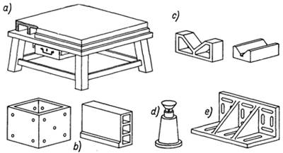
Rys. 1. Sprzęt traserski a — płyta, b — skrzynki. c — podstawki pryzmowe,
d — podstawka śrubowa, e — podstawka kątowa
Powierzchnie obrobione pokrywa się farbą przygotowaną z szelaku rozpuszczonego w spirytusie oraz barwnika lub roztworem wodnym siarczanu miedzi.
Do trasowania używany jest następujący sprzęt.
Płyty traserskie (rys. 1 a) o różnych wymiarach wykonane z żeliwa, mocno użebrowane, wyżarzone i dokładnie obrobione.
Skrzynki traserskie (rys. 1 b) spawane lub żeliwne służące do mocowania przedmiotów niewielkich i nie mających płaszczyzn wzajemnie prostopadłych.
Podstawki traserskie pryzmowe (rys. 1c) i śrubowe (rys. 1d) jako pomocniczy sprzęt traserski.
Przy trasowaniu używa się ogólnie stosowanych narzędzi pomiarowych, jak: przymiary kreskowe, suwmiarki, kątomierze, wysokościomierze, kątowniki, sztywne przymiary kreskowe z podstawką (rys. 2 a). Ponadto używane są znaczniki traserskie słupkowe (rys.2 b), rysiki, punktaki i cyrkle.
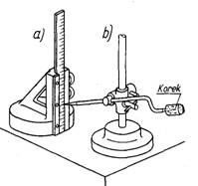Rys. 2. Narzędzia traserskie
a — przymiar kreskowy sztywny z podstawką, b — znacznik słupkowy z podstawką

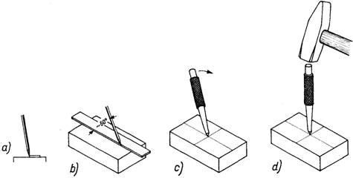
Rys. 3. Wyznaczanie linii i punktów
a, b — prowadzenie rysika, c — ustawianie punktaka, d — wybijanie punktu

Trasowanie na płaszczyźnie wykonuje się w ten sam sposób jak rysunki na papierze — z tą różnicą, że trasuje się rysikiem i na przedmiocie. Przy rysowaniu linii rysikiem obok liniału należy rysik przechylić tak, aby ostrze było prowadzone obok liniału (rys. 3 a), a cały rysik pochylony w kierunku ruchu (rys. 3 b). Linie obróbkowe, przecięcie osi i okręgi kół utrwalamy za pomocą punktaka. Przy ustawianiu punktaka w miejscu znaczenia trzymamy go lekko pochylony w lewej dłoni opartej o przedmiot (rys. 3. c). Po ustawieniu w wyznaczonym miejscu sprowadzamy go do położenia prostopadłego i lekkim uderzeniem młotka wykonujemy punkt (rys. 3 d). Następnie sprawdzamy, czy środek punktu jest na linii i ewentualnie poprawiamy znaczenie.
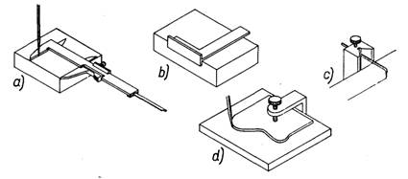
Rys. 4. Trasowanie na płaszczyźnie
a— wyznaczenie linii w określone) odległości, b — wyznaczanie prostych prostopadłych,
c — wyznaczanie prostych równoległych, d — wyznaczanie linii według wzornika

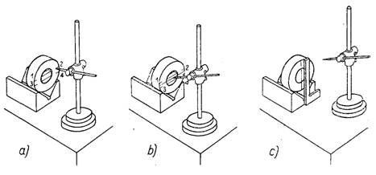

Rys. 5. Wyznaczanie środka pierścienia
a — wstępne wyszukiwanie osi, b — wyznaczanie osi, c — wyznaczenie osi prostopadłych
Na rys. 4 pokazano przykłady prostych czynności traserskich na płaszczyźnie. Dla wyznaczenia środka pierścienia (rys. 5) w otwór wbijamy wkładkę i ustawiamy pierścień na pryźmie. Następnie rysik ustalamy w przybliżeniu na wysokości wyznaczonego środka i kreślimy nim krótkie rysy 1, 2 na czole pierścienia w pobliżu obwodu (rys. 5 a). Z kolei pierścień obracamy o 180⁰ i kreślimy rysy 3-4 na tej samej wysokości. Odległość między rysami 1-3 oraz 2-4 dzielimy na połowę, ustawiamy rysik na tej wysokości i nie ruszając pierścienia kreślimy rysę na całym czole (rys. 5 b). Po narysowaniu pierścień obracamy o 90° sprawdzając jego ustawienie kątownikiem (rys. 5 c). Po ustawieniu kreślimy nowe rysy, a przecięcie daje nam szukany środek.
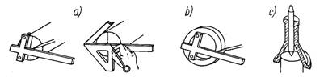
Rys. 6. Wyznaczenie środka przedmiotów okrągłych
a — wałka, b — pierścienia (a i b za pomocą środkownika), c — wałka (za pomocą dzwonu)
W prostych przypadkach można do wyznaczania środków przedmiotów okrągłych posługiwać się znacznikiem (rys. 6).

I. Cięcie
Cięcie wykonuje się za pomocą przecinaka, nożyc ręcznych lub dźwigniowych bądź piłki ręcznej.
Przecinanie materiału przecinakiem można stosować jedynie do obróbki zgrubnej, gdyż powoduje ono zniekształcenie krawędzi. Należy wtedy zostawiać odpowiednie naddatki dla dalszej obróbki krawędzi pilnikiem. Przy przecinaniu blachy na kowadle należy stosować podkładkę (rys.7 a), aby nie uszkodzić ostrza przecinaka o twardą powierzchnię kowadła. Przesunięcie przecinaka do każdego następnego cięcia powinno być mniejsze niż szerokość ostrza przecinaka, tak aby po ustawieniu w nowym miejscu część ostrza znajdowała się w rowku już poprzednio naciętym (rys. 7 b).

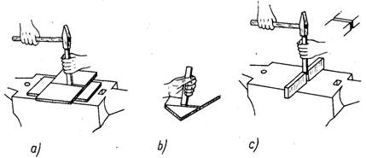

Rys. 7. Cięcie prostopadłe za pomocą przecinaka
a — przecinanie blachy na podkładce, b — sposób trzymania i przesuwania przecinaka, c — przecinanie piaskownika

Grubsze płaskowniki przecina się zwykle przez nacięcie z czterech stron, a następnie odłamuje się (rys. 7 c).
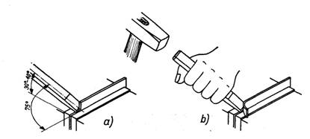
Rys.8. Przecinanie blach w szczękach imadła a — prawidłowe ustawienie przecinaka b —przecinanie

Wąskie paski blach najlepiej odcinać mocując materiał w imadle tak, aby linia cięcia znajdowała się w poziomie górnej krawędzi szczęk. Przecinak trzymamy w lewej ręce pod kątem 30⁰ do 40⁰ do poziomu i około 75° do krawędzi szczęk (rys. 8).
Należy uważać, aby przecinakiem nie ciąć po hartowanej szczęce i by młotkiem uderzać w kierunku szczęki stałej.
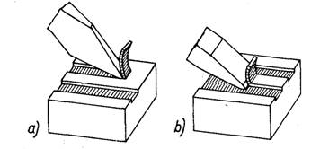Rys. 9. Ścinanie większych płaszczyzn a — wstępne wycinanie rowków, b — ścinanie wykańczające
Przy ścinaniu większych płaszczyzn należy najpierw wycinakiem wyciąć rowki (rys. 9 a), a następnie przecinakiem wyrównać płaszczyznę (rys. 9 b). Jednorazowo można ścinać warstwę o grubości od 1 do 3 mm. Przy przecinaniu grubszych blach lub wycinaniu większych otworów koło linii cięcia wierci się szereg otworów o średnicy około 6 mm, a następnie wycinakiem wycina się materiał pomiędzy otworkami.
Cięcie nożycami ręcznymi lub dźwigniowymi. Ostrza nożyc pracują jak dwa przecinaki przeciwnie skierowane. Ciętą blachę na1eży wsuwać jak najdalej w rozwarte ostrza nożyc, jednak szerokie rozwarcie nożyc powoduje wysuwanie materiału. Szczęki nożyc powinny być ustawione prostopadle do powierzchni blachy.
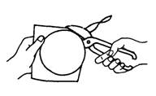Rys. 10. Wycinanie krążka nożycami ręcznymi

Cięcia nie należy wykonywać do całkowitego zamknięcia szczęk nożyc, a tylko do około 3/4 długości ostrzy, gdyż grozi to nadrywaniem naciętej krawędzi oraz skaleczeniem dłoni przy cięciu nożycami ręcznymi. Odciętą „część blachy należy odginać do góry, aby ułatwić cięcie i uchronić dłonie przed skaleczeniem (rys.10).
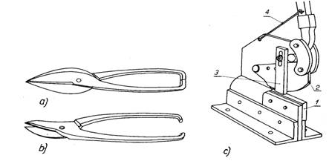
Rys. 11. Nożyce do cięcia blachy a — proste, b — wygięte, c — dźwigniowe 1 — nóż dolny. 2 — nóż górny. 3 — płytka dociskowa. 4 — haczyk do podwieszania dźwigni
Blachy o grubości większej niż 0,5 mm tnie się nożycami dźwigniowymi (rys. 11 c), przymocowanymi na stałe do stołu lub na specjalnej konstrukcji mocowanej do podłogi. Cięta blacha ma być ułożona prostopadłe do płaszczyzny ostrzy nożyc. Po zakończonym cięciu dźwignia nożyc musi być zabezpieczona haczykiem przed samoczynnym opadnięciem.
Przecinanie za pomocą piłki pokazano na rys. 12. Podczas cięcia należy wywierać nacisk na piłkę obydwiema rękami, przeważać ma jednak nacisk ręki lewej. Prawą ręką nadaje się piłce równomierny posuw ku przodowi i do tyłu. Przy ruchu piłki do tylu, nacisk na piłkę zmniejszamy. Bardzo ważne jest rozpoczynanie przecinania. Od prawidłowego wykonania tej czynności zależy utrzymanie dokładnych wymiarów obcinanego przedmiotu. W tym celu nadcina się najpierw tylną krawędź przedmiotu, uważając, aby nadcięcie wypadło dokładnie wzdłuż wyznakowanej linii. Kąt α powinien być bardzo mały, nie większy jak 8°. Duży kąt α utrudnia rozpoczęcie nacięcia i powoduje wykruszenie zębów. Do cięcia materiałów cieńszych i twardszych używamy piłek o drobnych nacięciach, materiały grube i miękkie przecinamy piłkami o większych nacięciach.
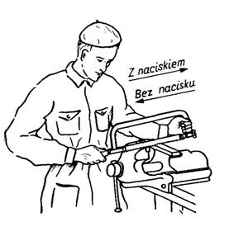
Rys. 12. Cięcie piłką ręczną - prawidłowa postawa przy przecinaniu,
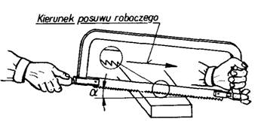
Rys. 13. Cięcie piłką ręczną — rozpoczynanie cięcia

II. Piłowanie
Piłowanie należy do podstawowych czynności ślusarskich. Stosuje się je do nadania ostatecznego kształtu lub gładkości powierzchni przedmiotom.
W celu uzyskania równej i płaskiej powierzchni ruch pilnika powinien być zawsze równoległy do niej — najlepiej poziomy. Trzonek pilnika należy mocno uchwycić prawą dłonią, przy czym kciuk, powinien leżeć na trzonku (rys. 14 a). Przy piłowaniu dużym pilnikiem przedni wolny koniec pilnika trzymany jest całą lewą dłonią (rys. 14 b), a przy piłowaniu pilnikiem średniej wielkości wolny koniec prowadzi się dwoma lub trzema palcami lewej ręki (rys. 14 c). Wolny koniec małego pilnika, trzy- ma się pomiędzy kciukiem i palcem wskazującym (rys. 14 d). Przy wygładzaniu powierzchni (tzw. wyciąganiu rys) pilnik ustawia się prostopadle do wzdłużnej osi przedmiotu, dociskając go lekko obydwoma rękami do obrabianej powierzchni (rys. 14 e).
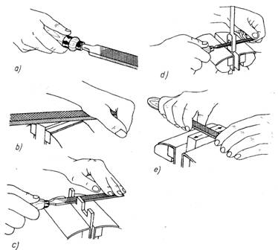
Rys.14. Trzymanie pilnika przy piłowaniu
a — trzymanie trzonka, b — prowadzenie końca dużego pilnika. c — prowadzenie końca pilnika średniej wielkości, d— prowadzenie końca małego pilnika, e — sposób trzymania pilnika przy wygładzaniu obrabianej płaszczyzny

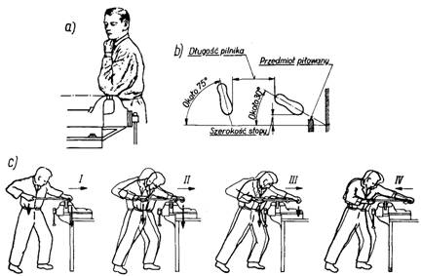

Rys. 15. Postawa przy piłowaniu a — sprawdzenie prawidłowości wysokości imadła, b — ustawienie stóp, c — kolejne zmiany postawy ciała i sił wywieranych na pilnik

Piłowanie (szczególnie zgrubne) jest czynnością męczącą, zwłaszcza wtedy, gdy wysokość umocowania imadła jest nieprawidłowa. Powinna ona być dobrana do wysokości piłującego, według zasady podanej na rys. 15 a. Duże znaczenie ma również ustawienie nóg piłującego. Prawidłowe ustawienie stóp pokazano na rys. 15 b.
Przy piłowaniu zgrubnym (rys. 15 c) wywieramy nacisk na pilnik tylko przy jego ruchu w przód, przy czym w miarę posuwu pilnika zwiększa się „nacisk ręki prawej, zmniejszając lewej. Przy ruchu pilnika do tyłu nie należy naciskać na pilnik. Przy piłowaniu zgrubnym zmienia się obciążenie nóg ciężarem ciała piłującego.
Przy wygładzaniu powierzchni ciężar ciała powinien być rozłożony równomiernie na rozstawione obie nogi, a ruchy robocze wykonują ramiona rąk przy nieznacznym ruchu korpusu.
Przedmiot mocuje się w imadle tak, aby szczęki ściskały go na jak największych płaszczyznach. Płaszczyzna piłowania powinna znajdować się w położeniu poziomym — jak najbliżej szczek.
Przedmiot należy zaciskać tym mocniej, im jest on większy i cięższy, ale tylko tak, aby w czasie obróbki nie wyskoczył z imadła. Pokrętło śruby imadła trzeba dociągać ostrożnie Nie wolno przy tym stosować środków zwiększających moment siły (jak opieranie się nogą o stół lub zakładanie rurki na pokrętło).
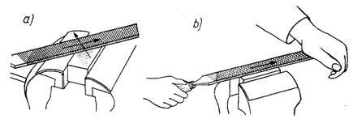

Rys. 16. Piłowanie płaszczyzn a — zgrubne „.na krzyż”. b — wygładzanie powierzchni
Zgrubne piłowanie płaszczyzn najlepiej wykonywać pilnikiem płaskim „na krzyż” (rys. 5.20 a), gdyż przy tym sposobie otrzymuje się najłatwiej powierzchnię płaską. Przy wygładzaniu powierzchni gładzikiem (rys. 16 b) należy pilnik prowadzić równolegle do wzdłużnej osi przedmiotu lub prostopadle — jak na rys. 14 e.
Do piłowania powierzchni bardziej skomplikowanych używamy pilników kształtowych (rys. 17), które mogą być o kształcie płaskim, płaskim zbieżnym, okrągłym, półokrągłym, kwadratowym, trójkątnym, nożowym, soczewkowym.
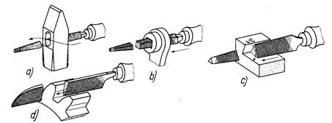
Rys 17. Przykłady piłowania pilnikami kształtowymi
a — okrągłym b — kwadratowym c — trójkątnym, d — nożowym

W zależności od liczby nacięć na 1 cm długości pilnika rozróżnia się następujące rodzaje pilników:
NrO — zdzieraki (o bardzo grubym nacięciu)
Nr1 — równaki (o grubym nacięciu)
Nr2 — półgładziki
Nr3 — gładziki
Nr4 — podwójne gładziki (o bardzo drobnym nacięciu)
Nr5 — jedwabniki małe (o najdrobniejszym nacięciu)

III. Wiercenie
Wiercenie jako operację ślusarską stosuje się przy wykonywaniu elementów konstrukcyjnych, narzędzi i przy pracach remontowo-montażowych.
W ślusarniach do wiercenia otworów o średnicy do 15 mm stosuje się wiertarki elektryczne stołowe. Wiertła mocuje się w uchwytach wiertarskich trójszczękowych albo w gniazdach stożkowych wrzecion wiertarek (rys. 18).
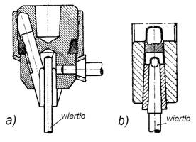
Rys. 18. Mocowanie wierteł za pomocą: a) uchwytu wiertarskiego trójszczękowego b) stożka narzędziowego Morse`a.
Do wiercenia ręcznego stosuje się wiertarki ręczne korbkowe lub ręczne elektryczne.
Najczęściej używane są ręczne wiertarki elektryczne, dostosowane do wiercenia otworów o średnicy: do 6, do 10 i do 15 mm. Stosowane są również wiertarki pneumatyczne.
Przed przystąpieniem do wiercenia należy najpierw rysikiem zaznaczyć środek wierconego otworu. Z kolei punktakiem pogłębia się wyznaczony środek otworu tak, by ostrze wiertła mogło wejść w zagłębienie. Z napunktowanego środka zakreślamy dwa koła współśrodkowe, jedno o średnicy wiertła, drugie kontrolne o 2 do 3 mm większe. W miejscu napunktowanym ustawiamy wiertło i po uruchomieniu wiertarki lekko je dociskamy, aby wykonać niewielkie nawiercenie. Po sprawdzeniu, czy wgłębienie jest współśrodkowe z wyznaczonym okręgiem, wiercimy otwór dalej. Jeżeli nawiercenie nie jest współśrodkowe, wycinamy wycinakiem rowek (rys.19) dla naprowadzenia wiertła w żądane miejsce.
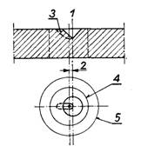
Rys. 19. Naprowadzanie wiertka na przecięcie wytrasowanych osi otworu przez wycięcie rowka naprowadzającego
1 — środek otworu, 2 — przesunięcie osi wiertła względem otworu, 3 — rowek naprowadzający, 4 — koło o średnicy otworu, 5 — koło kontrolne.

Przy przewiercaniu otworu na wylot należy przy przechodzeniu wiertła zmniejszyć nacisk, aby nie złamać wiertła. Długie ciągłe wióry przy wierceniu materiału ciągliwego lub równomiernie wychodzące drobne wiórki wierconego materiału kruchego świadczą o normalnym przebiegu wiercenia. Jeżeli w czasie wiercenia trzeba używać dużej siły do posuwu lub jeżeli wiertło „piszczy”, należy wiercenie przerwać i wiertło naostrzyć. Prędkość obrotową wiertła dobieramy w zależności od materiału i średnicy wiertła. Istnieje zasada, im większa średnica wiertła tym mniejsza liczba obrotów. Przy przekroczeniu dopuszczalnej prędkości obwodowej ostrza wiertła następuje znaczny wzrost temperatury materiału i wiertła.
Przy wierceniu należy zwrócić uwagę na prawidłowe mocowanie wierconych przedmiotów. Patrz rysunek 20.
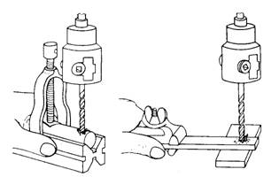
Rys.20. Przykłady mocowania wierconych przedmiotów.

Rozwiercanie polega na powiększaniu średnicy istniejącego otworu za pomocą rozwiertaków i ma na celu uzyskanie dokładnego wymiaru i dużej gładkości powierzchni otworu (rys. 21).
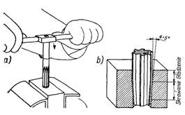

Rys. 21. Ręczne rozwiercanie otworów a— prowadzenie rozwiertaka, b — przebieg rozwiercania.

Pogłębianie i nawiercanie stosuje się dla powiększenia średnicy otworu do pewnej głębokości np. dla ukrycia łba śruby lub nitu. Operacje te wykonuje się wiertarką, przy czym należy zwracać uwagę na współosiowe położenie otworu i narzędzia.

IV. Przebijanie
W cienkich blachach przebija się otwory przebijakami, podkładając pod wycinaną blachę klocek z twardego drewna (buk, dąb) lub płytkę ołowianą (rys. 22). Przy przebijaniu blach o grubości od 1 do 3 mm pod wycinany otwór podkłada się płytkę z otworem o kształcie i wymiarze zbliżonym do wycinanego otworu.
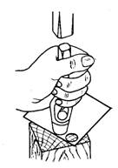

Rys. 22. Przebijanie otworu w cienkiej blasze przebijakiem rurkowym.

V. Skrobanie
Skrobanie polega na usuwaniu nierówności i śladów poprzedniej obróbki w calu uzyskania gładkich powierzchni części maszyn wzajemnie przylegających lub ślizgających się (np. prowadnic, tokarek, czopów łożysk ślizgowych).
Przed skrobaniem należy ustalić miejsca nierówne na obrabianej powierzchni. Stan powierzchni sprawdza się przez przesuwanie po niej ruchem kołowym płaszczyzny wzorcowej (płyty, liniału, walka) uprzednio pokrytej cienką warstwą tuszu (mieszaniny sadzy angielskiej lub błękitu pruskiego z olejem). Na miejscach wypukłych powierzchni sprawdzanej osadza się tusz, tworząc plamy. Miejsca te wyrównuje się skrobakiem. Po zdarciu zakolorowanej części powierzchni sprawdza się ponownie stan powierzchni płaszczyzną wzorcową. Tak się postępuje, aż do otrzymania powierzchni o żądanej gładkości, tj. gdy farba z płaszczyzny wzorcowej pokryje obrabianą powierzchnię większą liczbą znaków.
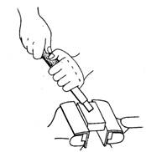 Rys.23. Skrobanie płaszczyzn skrobakiem.

Podczas skrobania trzonek skrobaka trzyma się w prawej dłoni (rys.23), a lewa dłoń spoczywa na skrobaku, wywołując nacisk. Przesuwając skrobak lekkimi ruchami w kierunku od i do siebie skrobie się nadmiar materiału z obrabianej płaszczyzny. Ruchem roboczym jest ruch w kierunku od siebie. Skrobak ścina materiał cienkimi warstewkami przy ruchu do przodu. Pod koniec każdego ruchu roboczego należy zmniejszyć nacisk lewą ręką, aby uniknąć zadziorów.

VI. Gwintowanie ręczne
Połączenia gwintowe służą przede wszystkim do łączenia elementów maszyn. Połączenia gwintowe zalicza się do rozłącznych połączeń kształtowych. Nacinanie gwintu, czyli gwintowanie, polega na wykonaniu na powierzchni wałka lub otworu wgłębień wzdłuż linii śrubowej.
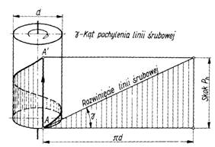
Powstawanie linii śrubowej na powierzchni walca przedstawiono na rys. 24. Linia śrubowa może być prawo- lub lewoskrętna.

Odległość A A’, czyli odcinek drogi, jaką przebył punkt A w czasie jednego pełnego obrotu walca, nazywamy skokiem P_{H} linii śrubowej.
W czasie nacinania gwintu ostrze narzędzia wykonuje w stosunku do obrabianej części ruch po linii śrubowej, tworząc rowek o odpowiednim zarysie gwintu. Gwint można nacinać na powierzchni walcowej zewnętrznej — otrzymując wtedy śrubę, lub na powierzchni walcowej wewnętrznej — otrzymując nakrętkę.

Rys. 24. Powstanie linii śrubowej

1. Rodzaje gwintów
Gwinty dzieli się wg ich zarysów i systemów. W zależności od zarysu gwintu rozróżnia się gwinty: trójkątne, prostokątne, trapezowe (symetryczne i niesymetryczne) i (rys. 25). W zależności od systemów rozróżnia się gwinty metryczne, calowe i inne.

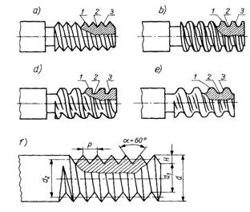
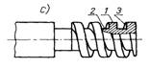

Rys. 25. Rodzaje gwintów:
a) trójkątny, b) trapezowy symetryczny, c) prostokątny, d) trapezowy niesymetryczny, e) okrągły, f) wielkości charakteryzujące gwint metryczny: 1- występ, 2- bruzda, 3 zarys, α- kąt gwintu, d- średnica zewnętrzna gwintu, d -średnica podziałowa gwintu, d- średnica wewnętrzna gwintu, P- podziałka, H -wysokość

Do połączeń nieruchomych, czyli jako gwinty złączne, stosuje się wyłącznie gwinty trójkątne. Gwinty trapezowe i prostokątne stosuje się w śrubach do przenoszenia ruchu, jak np. śruba pociągowa w obrabiarkach.
W gwincie rozróżnia się następujące elementy: występ, bruzdę, zarys i kąt gwintu. Zarysem gwintu nazywa się zarys występu i bruzdy w płaszczyźnie przechodzącej przez oś gwintu. Kąt gwintu c jest to kąt zawarty między bokami zarysu. W gwincie metrycznym c = 60°, a w gwincie calowym = 55°. Zależnie od kierunku nacięcia gwintu rozróżnia się gwint prawy i lewy. Gwint charakteryzują następujące wielkości (rys. 2J): średnica zewnętrzna d₁, średnica wewnętrzna d_{2,} średnica podziałowa d skok gwintu P_{h} i podziałka P. W gwintach jednokrotnych skok gwintu jest równy podziałce.
Gwinty metryczne wg PN-83,IM-02013 są określane przez podanie symbolu gwintu — M, wartości średnicy zewnętrznej, np. M20 — dla gwintów zwykłych, a w przypadku gwintów drobnozwojnych podaje się jeszcze podziałkę gwintu, np. M20x1,5. Gwinty lewe oznacza się dodatkowo symbolem LH. Na przykład oznaczenie gwintu metrycznego drobnozwojowego o podziałce P = 3 mm i średnicy zewnętrznej 64 mm określa się symbolem M64 x 3LH. Normy przewidują wykonywanie gwintów metrycznych w trzech klasach dokładności:
• klasie dokładnej dla gwintów do urządzeń precyzyjnych,
• klasie średnio dokładnej dla gwintów ogólnego przeznaczenia,
• klasie zgrubnej dla gwintów o obniżonej dokładności.
Inne częściej spotykane gwinty oznacza się następująco: 3/4” gwint calowy Whitwortha o średnicy 3/4”, R3” — gwint rurowy o średnicy 3”, Tr48 x 8 — gwint trapezowy symetryczny o średnicy 48 mm i skoku 8 mm, S48 x 8 gwint trapezowy niesymetryczny o średnicy 48 mm i skoku 8 mm.

2. Narzędzia do gwintowania ręcznego
Do nacinania gwintów zewnętrznych (śrub) służą narzynki, a do wewnętrznych (nakrętek) — gwintowniki. Gwinty można nacinać również na tokarkach za pomocą specjalnych noży, na frezarkach za pomocą frezów oraz walcować za pomocą odpowiednio ukształtowanych walców.
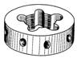
Narzynki są to stalowe hartowane pierścienie, wewnątrz nagwintowane, z wywierconymi otworami tworzącymi krawędzie tnące i jednocześnie służącymi do odprowadzania wiórów. Liczba krawędzi skrawających równa jest liczbie otworów i zależy od średnicy gwintu. Narzynki z trzema krawędziami stosuje się do gwintów o średnicy do 6 mm, z czterema krawędziami do gwintów 6÷16 mm, z pięcioma krawędziami do gwintów powyżej 16 mm…….

Gwintowniki ma kształt śruby o stożkowym zakończeniu z rowkami wyciętymi na powierzchni wzdłuż osi gwintownika. Rowki te tworzą krawędzie tnące i służą do odprowadzania wiórów. Gwintownik składa się z części roboczej i chwytu o zakończeniu kwadratowym umożliwiającym założenie pokrętki. Część robocza dzieli się na stożkową skrawającą i walcową wykańczającą……

3. Technika nacinania gwintów

a. Nacinanie gwintu zewnętrznego
Sworzeń, na którym ma być nacięty gwint, musi mieć odpowiednie wymiary oraz stożkowe zakończenie. Średnica sworznia musi być mniejsza od średnicy zewnętrznej gwintu. Wartość średnicy należy dobrać (z tablic zawartych w poradnikach technicznych) w zależności od rodzaju i średnicy gwintu. Jeżeli np. na sworzniu ma być nacięty gwint M16, to najpierw należy obtoczyć wałek na znalezioną w tabeli średnicę (15,7 ÷ 15,82 mm) oraz wykonać stożkowe zakończenie na tokarce lub ręcznie pilnikiem.
Po takim przygotowaniu sworznia należy zamocować go w imadle, nasmarować jego część stożkową i przystąpić do gwintowania. Przed rozpoczęciem nacinania gwintu należy szczególną uwagę zwrócić na prostopadłe położenie narzynki względem osi sworznia. Po założeniu narzynki na koniec sworznia należy rozpocząć obrót w prawo, wywierając niewielki nacisk osiowy w dół aż do momentu, gdy zacznie powstawać bruzda i narzynka będzie prowadzona samoczynnie. Po wykonaniu każdego pełnego obrotu w prawo należy cofnąć narzynkę o pół obrotu w lewo, powtarzając tę czynność aż do nacięcia całego gwintu.

b. Nacinanie gwintu wewnętrznego
Średnicę wiertła do otworu pod gwint dobiera się wg tablic w zależności od rodzaju gwintu, jego średnicy i rodzaju materiału. Na przykład do gwintu M1O średnica wiertła do otworu pod gwint powinna wynosić w przypadku gwintowania w żeliwie i brązie 8,2 mm, a w stali i stopach cynku i aluminium 8,4 mm. Dobór właściwej średnicy wiertła ma bardzo duże znaczenie, ponieważ przy zbyt dużej średnicy otrzymuje się gwint niepełny, a przy za małej łamie się gwintownik lub zrywa nitka gwintu. Podczas wiercenia otworów pod gwinty nieprzelotowe należy przestrzegać zasady, że otwór musi mieć większą głębokość niż wymagana głębokość gwintu. Przedmiot z otworem należy odpowiednio zamocować (małe przedmioty w imadle). Następnie w otwór wkłada się nasmarowany gwintownik nr 1 i sprawdza kątownikiem prostopadłość położenia gwintownika względem powierzchni przed miotu. Wywierając lekki nacisk osiowy należy obracać pokrętką gwintownik w prawo aż do momentu, gdy zacznie powstawać bruzda i gwintownik będzie wgłębiał się samoczynnie. Po niewielkim wgłębieniu gwintownika należy ponownie sprawdzić kątownikiem prostopadłość. Po wykonaniu każdego pełnego obrotu w prawo należy cofnąć gwintownik o pół obrotu w lewo, powtarzając tę czynność aż do nacięcia całego gwintu. Po nagwintowaniu otworu gwintownikiem nr 1 należy włożyć w otwór gwintownik nr 2 i wkręcić go ostrożnie w nacięty już zarys gwintu. Po nałożeniu pokrętki należy gwintować otwór podobnie jak gwintownikiem nr 1. Gwint należy wykończyć gwintownikiem nr 3, postępując tak, jak podczas gwintowania poprzednimi gwintownikami. Jeżeli przy obracaniu gwintownika napotyka się duży opór, to nie należy przezwyciężać go siłą, gdyż można złamać gwintownik, lecz należy go wykręcić i stwierdzić przyczynę oporu.
Nacinając gwint w otworach metali miękkich oraz w otworach głębokich i nieprzelotowych należy, co pewien czas gwintownik wykręcać w celu oczyszczenia otworu i rowków gwintownika z wiórów oraz smarowania.
Nacinanie gwintów wewnętrznych na wiertarkach używa się gwintowników maszynowych o długiej części stożkowej. Wiertarka do nacinania gwintu powinna być wyposażona w mechanizm umożliwiający zmianę kierunku obrotowego wrzeciona, potrzebną do wycofania gwintownika z otworu.

4. Sprawdzanie gwintów
Średnicę zewnętrzną gwintu sprawdza się suwmiarką. Prawidłowość zarysu gwintu oraz skok sprawdza się wzornikami (rys. 26 a, b), obserwując pod światło prześwit między wzornikiem a zarysem gwintu. Wzornik służy również do szybkiego rozpoznania gwintów przez przykładanie kolejnych „grzebyków” do gwintu o nieznanym zarysie. Jest to szczególnie przydatne, jeżeli należy wykonać np. nakrętkę do śruby o nieznanym zarysie gwintu. Na każdym wzorniku jest podane oznaczenie gwintu.
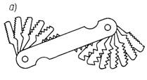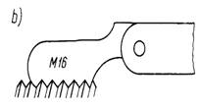Rys. 26. Wzorniki do gwintów

Gwinty sprawdza się również sprawdzianami jednogranicznymi (rys. 27 a, b) i dwu- granicznymi (rys. 27 c).
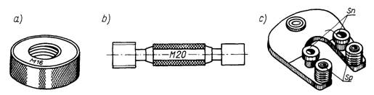Rys. 27

VII. Podstawowe wiadomości z zakresu bhp i przepisów przeciwpożarowych obowiązujących w warsztacie obróbki ręcznej.
Obowiązkiem pracowników wszystkich zakładów pracy jest przestrzeganie zasad bhp oraz przepisów przeciwpożarowych.
Ślusarze i mechanicy wszystkich specjalności powinni utrzymywać swoje stanowisko pracy w czystości i porządku pamiętając, że bałagan jest często przyczyną nieszczęśliwych wypadków. Powinni także utrzymywać w porządku odzież ochronną, pamiętając o nakryciu głowy oraz aby kołnierz i mankiety rękawów przylegały do ciała. Zwisające części odzieży mogą być przyczyną wypadków, szczególnie podczas pracy przy obrabiarkach. Pracownicy powinni przestrzegać zasad higieny osobistej. Poza tym powinni unikać przechodzenia pod podwieszonymi ładunkami, np. na suwnicy. Podłogi oraz stopnie schodów nie mogą być śliskie.
Wypadki podczas pracy zdarzają się najczęściej wskutek złego stanu narzędzi lub nieprawidłowego posługiwania się nimi, a czasem również wskutek niewłaściwej organizacji pracy.
Podstawowe narzędzie pracy ślusarza – młotek powinien być bez zadziorów i prawidłowo osadzony na trzonku. Jego wygląd dużo mówi o jego właścicielu. Także podczas ostrzenia przecinaka pamiętamy o usunięciu zadziorów. Podczas ścinania materiałów kruchych należy używać okularów ochronnych. Okulary należy również zakładać podczas spawania i szlifowania. W razie potrzeby stosujemy inny sprzęt ochrony osobistej.
Należy również pamiętać, że nie wolno dotykać gołą ręką przewodów elektrycznych z uszkodzoną izolacją; nie wolno zbliżać się z ogniem do zbiorników z materiałami łatwo palnymi, jak również do zbiorników opróżnionych z tych materiałów.
Pracując narzędziami z elektrycznym napędem trzeba przed włączeniem prądu sprawdzić uziemienie obudowy narzędzia i stan izolacji przewodów elektrycznych.
W każdym zakładzie pracy, oprócz instrukcji bhp wywieszonych w widocznym miejscu, powinny się również znajdować instrukcje przeciwpożarowe.
Na terenie zakładu pracy i na niebezpiecznych pod względem pożaru stanowiskach powinny się znajdować środki do gaszenia pożaru (koce azbestowe, woda, piasek, gaśnica itp.). Sprzęt przeciwpożarowy powinien być sprawny, rozmieszczony w widocznym i łatwo dostępnym miejscu.
Zagadnienia dotyczące bezpieczeństwa i higieny pracy są bardzo szerokie. Ujęto je w przepisach BHP, instrukcjach, regulaminach itp., które pracownik przed przystąpieniem do pracy powinien znać i przestrzegać.
Zebrał i opracował: Czesław Zając

